Состав семьи и выплата на детей от 8 до 17 лет

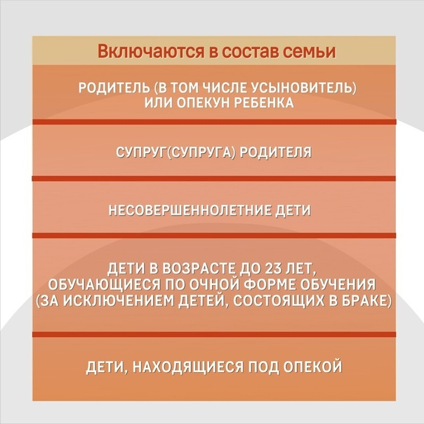
Выплаты на детей от 8 до 17 лет назначаются семьям со среднедушевым доходом не более прожиточного минимума на душу населения в регионе. Среднедушевой доход зависит от количества членов семьи и их доходов.
Кто учитывается в составе семьи:
- заявитель (родитель или опекун);
- супруг или супруга заявителя;
- дети до 18 лет, в том числе под опекой;
- дети до 23 лет, в том числе под опекой, если учатся очно и не в браке.
Кто не включается в состав семьи, даже если соответствует критериям родственных отношений:
- находящиеся на полном гособеспечении, кроме детей под опекой;
- служащие по призыву или учащиеся в высших военных образовательных организациях;
- находящиеся на принудительном лечении по решению суда, под стражей, отбывающие наказание;
- лишенные родительских прав на этого ребенка.
Также с состав семьи при назначении выплаты не включаются:
- родитель детей, если он не в браке с заявителем;
- бабушки и дедушки, даже при совместном проживании;
- дети от 18 лет без очного обучения или состоящие в браке;
- дети старше 23 лет.
Напомним, для назначения выплаты необходимо соблюдение следующих условий:
- ежемесячный доход на человека в семье не превышает величину регионального прожиточного минимума на душу населения (в Республике Татарстан с 01.06.2022 она составляет 11832 руб.);
- заявитель (мать или отец, или опекун) и дети граждане РФ, постоянно проживают в РФ;
- собственность семьи не превышает требования к движимому и недвижимому имуществу;
- у взрослых членов семьи должен быть заработок (стипендия, доходы от трудовой или предпринимательской деятельности или пенсия) или отсутствие доходов обосновано объективными жизненными обстоятельствами.

